ЛЕКАРИ ДУШ ЧЕЛОВЕЧЕСКИХ.
На Воды приезжали люди разной степени образованности, но среди них было достаточно много любителей чтения, знатоков литературы. Первая курортная читальня была открыта в здании казённой гостиницы Ресторации. Её сооружение происходило в сжатые сроки, практически в одно лето. Такая поспешность была вызвана тем, что мать государя Александра I 63-летняя императрица Мария Фёдоровна (1759-1828) выразила желание приехать в июле 1823 г. со своим двором отдохнуть и подлечиться на Кислых Водах. Местом будущей гостиницы стал небольшой травертиновый холм в непосредственной близости от источника нарзана. Строительство было поручено зодчим братьям Бернардацци. Приезд императрицы так и не состоялся, но работы по облагораживанию Ресторации продолжались ещё несколько лет. В 1847-1849 г.г. архитектор Самуил Иванович Уптон (1813-1874) произвёл капитальную перестройку здания Ресторации. Одно время она даже именовалась «воксалом» как и все здания, имевшие концертный (вокальный) зал. Здесь можно было бесплатно почитать свежие газеты «Голос», «Московские ведомости», «Биржевые ведомости», а также журнал «Дело», который специально выписывался именно для Кисловодской группы. К тому же посетители Вод, имевшие платные абонементы главной курортной библиотеки, могли заказать доставку на группу книг, указанных в распространяемых по читальням списках из основного библиотечного фонда. К услугам отдыхающей публики была организована продажа книг и газет в Нарзанной галерее.
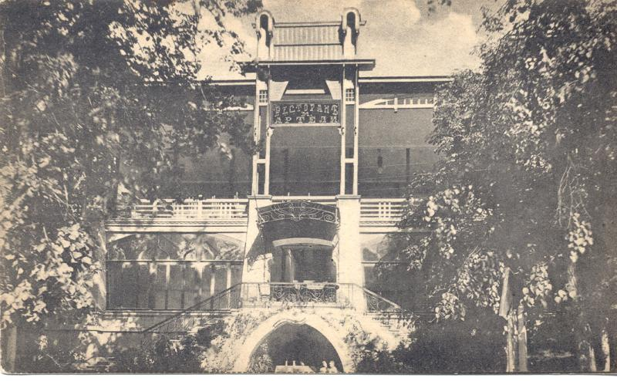
В 1887 г. в курортном парке было построено первое деревянное здание читальни для курсовой публики. В летнее время читальня получала подписку из трёх газет и журнала. Имелась и небольшая библиотека. В августе 1896 г. сюда заходил писатель Антон Павлович Чехов (1860-1904), который ещё раз перечитал страницы повести М.Ю.Лермонтова «Княжна Мери», мило побеседовал со смотрительницами. В 1898 г. было построено новое здание курортной читальни по проекту архитектора Ивана Ивановича Байкова (1869-1937). Фонд её составляли несколько подписных газет и журналов, а также литература различного жанра. Читателем мог стать любой посетитель, если он приобретал месячный абонемент стоимостью 1 руб., а также вносил обязательный залог в размере 3 руб. Одна из местных газет сообщала: «Кисловодский парк обогатился новым, очень изящным павильоном, в котором будет помещаться читальня. Это красивое здание, разделённое внутри двумя лёгкими арками на три части, отличается особенностью освещения в средней комнате, где лежат газеты, свет падает сверху через стёкла небольшой башенки, устроенной под потолком. Большой балкон по всему фасаду павильона украшен стройными колоннами. Всё здание выкрашено в светло-серый цвет». В 1910 г. один благодарный читатель написал, что в белом павильоне помещалась библиотека и читальня для курсовых, а «некоторые посетители устраиваются на окружающей павильон террасе на складных стульях в разных позах, достойных кисти жанриста». Весной 1914 г. вблизи библиотеки были построены туалетные комнаты и служебное помещение. Долгое время павильон этот служил своеобразным летним читальным залом курортной библиотеки.
Для создания же публичной библиотеки под председательством статского советника Андрея Константиновича Буха был сформирован комитет Кисловодской городской общественной библиотеки, в состав которого вошли заведующий Вторым приходским училищем Фёдор Иванович Чудовский, учитель истории мужской гимназии Сергей Иванович Виноградов (1882-1940), Нина Александровна Утякова. Они первыми оказали материальную помощь в формировании библиотеки, тем самым подав пример благотворительности другим меценатам. А 23 июня 1905 г. губернатором Терской области генералом Сергеем Евлампиевичем Толстовым (1849-1921) был утверждён Устав Кисловодской городской общественной библиотеки, согласно которому библиотека представляла желающим возможность пользоваться книгами, журналами и газетами, а также собирала рукописи и другие материалы, служащие преимущественно для изучения края.
В 1907 г. состоялось её торжественное открытие, которое стало заметным событием в жизни города. Первоначально библиотека расположилась в нижнем этаже здания городской управы. Скорее всего, это был красивый особняк активного общественного деятеля, профессора фармакологии и фармакогнозии Дмитрия Ивановича Цинцинатора в самом начале ул. Николаевской (ныне Ю.А.Гагарина).
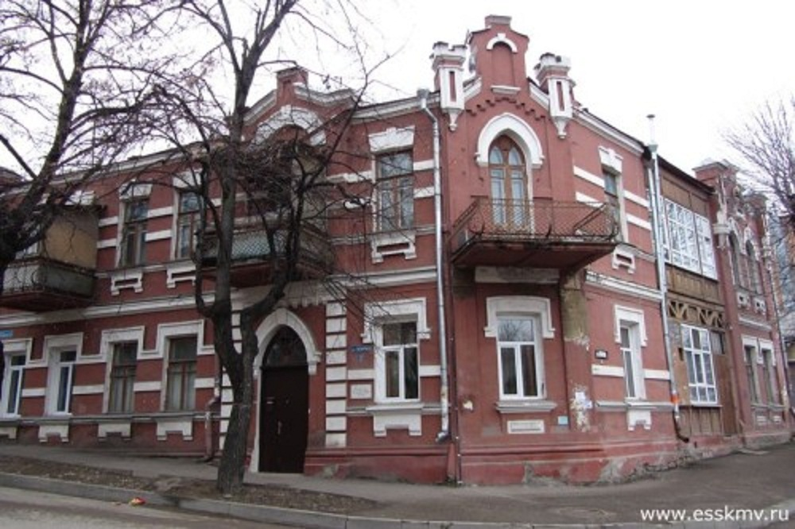
Книжные пожертвования местной интеллигенции, отдыхающих и поправляющих здоровье на курорте, заложили начало формирования библиотечного фонда. История сохранила до наших дней некоторые имена. Одним из дарителей книг и журналов библиотеке был известный на КМВ владелец книжных магазинов Роман Александрович Ульянов. К 1912 г. в фондах библиотеки хранилось более 21 тыс. экземпляров различных изданий. А в 1915 г. по завещанию Марии Павловны Ярошенко (1844-1915), супруги художника-передвижника Николая Александровича Ярошенко (1846-1898), в библиотеку было передано из семейных книжных собраний 2 тыс. книг. К этому времени достроили здание так называемого народного дома по проекту архитектора Эммануила Бальтазаровича Ходжаева (1861-1939) на углу ул. Никитинской и пер. Казачьего. Тут поместили городскую управу и публичную библиотеку-читальню.
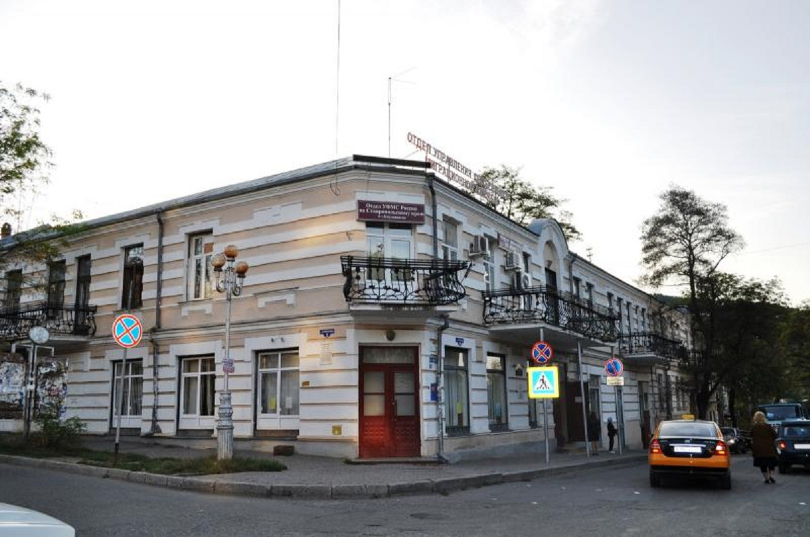
Городская управа проявляла постоянную заботу о развитии библиотеки, пополнении книжных фондов. В библиотечных архивах сохранился любопытный документ: смета доходов и расходов городской управы за 1915 год. На содержание библиотеки в тот год было выделено 500 руб. Попечителем городской публичной библиотеки являлось местное правление. Заведовал имущественными делами библиотеки и распределял обязанности по её управлению избираемый общественный комитет из 5 чел. К концу 1915 г. появилась уже одна штатная единица, совмещающая должность заведующей библиотекой и библиотекаря. Этой «единицей» стала Вера Тихоновна Шкляревич. По воспоминаниям старожила нашего города Василия Гавриловича Булгакова, книголюба и книгочея, это была худенькая, небольшого роста женщина средних лет с короткой стрижкой, как у курсистки. Она была женой ссыльного социал-демократа. Небольшой читальный зал выглядел скромно и опрятно. В переднем его углу висела икона, на стене – портрет царя Николая II.
В суровое и тревожное время Гражданской войны, а именно в декабре 1918 г., отдел народного образования во главе с заведующим профессором, энтузиастом и страстным просветителем Александром Павловичем Нечаевым (1866-1921) предпринимает попытку создать на бывшей даче Н.А.Ярошенко «народный научно-художественный музей в память художника-гражданина Н.А.Ярошенко» и народную библиотеку. Однако музей и библиотека просуществовали всего несколько месяцев.
20 января 1919 г. в город вошли войска Добровольческой армии генерала Антона Ивановича Деникина (1872-1947) – главнокомандующего Вооружёнными Силами Юга России. Заведующая городской библиотекой В.Т.Шкляревич была арестована деникинской контрразведкой за пропаганду крамольных произведений Н.А.Добролюбова, Н.Г.Чернышевского, Д.И.Писарева, Н.А.Некрасова и других писателей-демократов. Книги эти были изъяты. К сожалению, подобные акции изъятия и уничтожения литературы по идеологическим, политическим соображениям из фондов библиотеки повторялись ещё в 20-е и 30-е годы. Так были уничтожены все дореволюционные издания под предлогом устаревшей орфографии, бесследно исчезли книги, принадлежавшие Н.А.Ярошенко.
Во время становления советской власти в Кисловодске городская библиотека принимала активное участие в ликвидации безграмотности населения. В частности, для информирования специалистов, занимающихся восстановлением народного хозяйства, был организован специальный передвижной фонд, в котором собирались книги и журналы на сельскохозяйственную тематику. В 1920 г. фонды библиотеки пополняются отнюдь не добровольными книжными пожертвованиями, а дорогими изданиями из разграбленных богатых особняков и дач. Некоторые из этих изданий 1800 г., 1821 г. до сих пор бережно хранятся в библиотеке.
В 30-е годы городская библиотека наконец обрела постоянную прописку по адресу ‒ ул. Красноармейская, дом 2, где в дореволюционные годы находился комфортабельный отель «Централь» купца из Владикавказа Исаака Артемьевича Ганжумова. Это здание в разные времена видело многих владельцев и всякого рода учреждений. В его стенах размещались большой аптекарский магазин провизора Андрея Ивановича Рубановского, потом Дворец труда, коммунальный банк, экскурсионное бюро, Дом пионеров, а в период оккупации Кисловодска в 1942-1943 г.г. здесь находилась немецкая комендатура.
С началом Великой Отечественной войны мирный курортный городок превратился в настоящий город-госпиталь, который принял на излечение сотни тысяч раненых. Библиотекари активно включились во всеобщую битву за жизнь и здоровье ранбольных. Сотрудники библиотеки Вишневская, Колесникова, Горобец и другие по очереди дежурили в палатах эвакогоспиталей, читали газеты, журналы, писали письма родным раненых бойцов, выпускали листовки, бюллетени. Известно, что в годы войны в библиотеке работала Ольга Васильевна Перовская (1902-1961) – писательница, автор серии детских рассказов и повестей о животных. Перовская продолжала трудиться в библиотеке и во время оккупации. 11 января 1943 г. город освобождают, а её 15 марта 1943 г. арестовывают и приговаривают к 10 годам лагерей за «сотрудничество с немцами». Лишь благодаря усилиям её сестры Софьи Перовской (Штрох), обратившейся к председателю Военной коллегии Василию Васильевичу Ульриху (1889-1951), дело было пересмотрено, и осенью 1945 г. Перовская была освобождена. Однако в декабре 1949 г., после отставки Ульриха, она была повторно арестована и приговорена к ссылке, откуда вернулась в 1955 г. Только в конце 1950-х годов Перовская была реабилитирована. В течение 5 лет, с 1950 по 1955 годы, её книги не печатались. Писательница, которую с большим удовольствием печатали и с восторгом читали дети, в этот период просто исчезла из жизни советской детской литературы.
Свою мирную работу городская библиотека возобновила с первых же дней освобождения Кисловодска, вновь приступив к основным задачам – формированию книжного фонда и обслуживанию населения. К этому времени фонд насчитывал около 20 тыс. экземпляров. Несмотря на холод, тесноту помещений и прочие неудобства, в библиотеку приходило до 300 читателей. Неутомимый, самоотверженный труд по восстановлению библиотеки принёс свои плоды, и к 1950 г. книжный фонд вырос до 50 тыс. экземпляров. Это время отмечено интересными творческими встречами с писателями, поэтами, такими как Александр Бек (1902-1972), Антонина Коптяева (1909-1991), Семён Бабаевский (1909-2000), Леонид Шейнин (1906-1967) и многими другими.
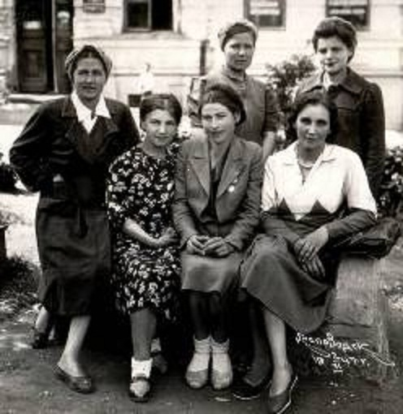
В 60-е годы краевая комиссия библиотек Ставропольского края высоко оценила существенный вклад в развитие культуры и просвещения горожан, внесённый сотрудниками городской библиотеки. Коллективу был вручен Диплом Министерства культуры РСФСР «Лучшая библиотека РСФСР». За этими наградами ‒ большая, плодотворная работа коллектива специалистов, подлинных профессионалов библиотечного дела, безгранично преданных своей профессии. Их имена не имеют мировой известности, об их заслугах не говорят по телевидению и радио, но их весомый вклад в деятельность библиотеки велик и значим. В Центральной городской библиотеке в разные годы работали удивительные, интересные и творческие специалисты. Их имена внесены в золотую «Книгу истории библиотеки г. Кисловодска». Это В.Т.Шкляревич, А.М.Горобец, К.А.Торопова, В.О.Казинцева, Т.Е.Топчиева, Н.Я.Гершевич, В.А.Шашуткина, Т.А.Виноградова, З.А.Палкина, С.Н.Шатерник, Л.И.Зинченко, М.А.Овчаренко, К.И.Гурская и многие другие.
К 1978 г. в Кисловодске, кроме Центральной городской библиотеки, успешно работали небольшие библиотеки, открытые в микрорайонах города. Выполняя правительственную задачу по улучшению библиотечного обслуживания населения и развитию библиотек, под руководством заведующей библиотекой Зинаиды Абрамовны Палкиной была проведена огромная работа по централизации библиотечной системы города. Десять филиалов были объединены в Централизованную библиотечную систему. А Центральная городская библиотека стала методическим и руководящим центром, взяв на себя главные функции по совершенствованию библиотечного дела в Кисловодске.
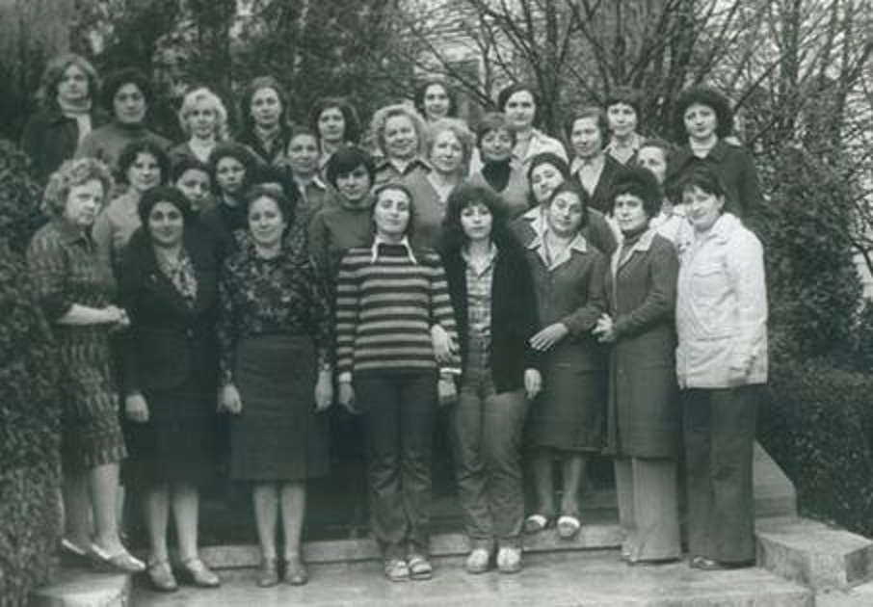
«Лекари человеческих душ» — так образно иногда называют в народе библиотекарей, и это неслучайно, ведь они всегда придут на помощь, дадут ценный совет по выбору нужной книги, учебника или информации в журнале, газете, организуют и проведут тёплую, душевную встречу с замечательными людьми в клубах по интересам «Алые паруса», «Встреча», «Надежда» или «Лада».

С.С.ЛУЗИН,
директор Кисловодского историко-краеведческого музея «Крепость»

